11. NASTAVNI LISTIĆ
(Odnosi stranica i kutova u trokutu)

U svakom trokutu zbroj duljina dviju stranica VEĆI je od duljine treće stranice.
Nasuprot duljoj stranici jest veći kut.
Nasuprot većem kutu je dulja stranica.
Nasuprot kraćoj stranici jest manji kut.
Nasuprot manjem kutu je kraća stranica.
Nasuprot jednakim stranicama jednaki su kutovi.
Nasuprot jednakim kutovima jednake su stranice.
1. Dopuni rečenice:
a) Trokut koji ima sve tri stranice jednakih duljina naziva se __________________________ trokut. Nasuprot tim stranicama nalaze se kutovi veličine _____°.
b) Trokut koji ima dvije stranice jednakih duljina naziva se ___________________ trokut. Dvije stranice jednakih duljina nazivaju se _____________, a treća stranica naziva se __________________. Nasuprot krakovima nalaze se kutovi ___________________ veličina.
2. Promotri sliku i napiši koje je vrste trokut: jednakostranični, jednakokračni ili raznostranični.
a) |  | b) |  | c) | 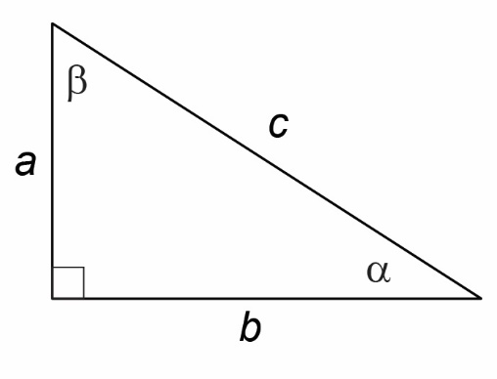

3. a) Poredaj po veličini stranice nacrtanog trokuta, počevši od najkraće stranice.
b) Poredaj po veličini kutove nacrtanog trokuta, počevši od najvećeg kuta.

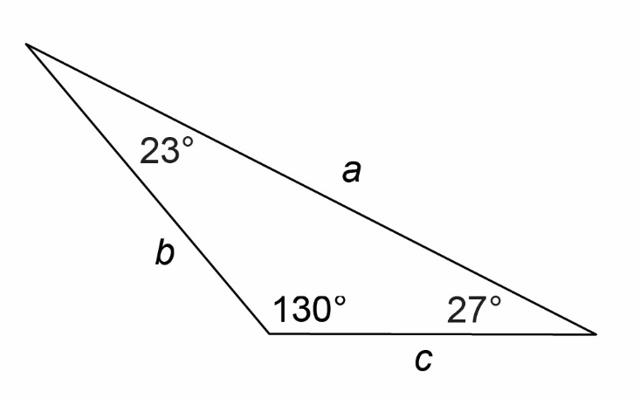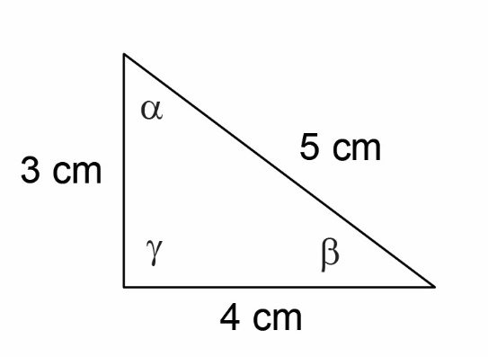
____ < ____ < ____ ____ > ____ > ____

4. Konstruiraj uz pomoć ravnala i šestara trokut kojemu su duljine:
a) svih triju stranica 3 cm b) krakova 3 cm i osnovice 4 cm

c) stranica 3 cm, 4 cm i 5 cm.

12. NASTAVNI LISTIĆ
(Simetrala kuta. Konstrukcije nekih kutova)

1. Konstruiraj simetralu zadanog kuta.
a) b) c)

2. Konstruiraj kut s vrhom u zadanoj točki V veličine:
a) 60° b) 120°

c) 30°.

3. Nacrtanom trokutu konstruiraj simetrale dvaju njegovih kutova.

4. Konstruiraj kut s vrhom u zadanoj točki V veličine:

a) 180°

b) 90° c) 45°

13. NASTAVNI LISTIĆ
(Konstrukcije trokuta)

1. Konstruiraj raznostranični trokut ABC kojemu su duljine stranica a = 4 cm, b = 5 cm i c = 6 cm.

2. Konstruiraj pravokutni trokut ABC kojemu su duljine kateta
a = 3 cm i b = 4 cm.

3. Konstruiraj tupokutni trokut ABC kojemu su duljine stranica a = 4 cm,
c = 6 cm i veličina kuta između tih stranica β = 120° .

4. Koristeći se kutomjerom, nacrtaj jednakokračni trokut ABC kojemu je duljina osnovice 6 cm i veličina kutova uz osnovicu 50° .

14. NASTAVNI LISTIĆ
(Površina trokuta)

1. Trokutu ABC nacrtaj visinu na stranicu c i nožište visine označi s N.
Uputa: Za crtanje visine koristi dva trokuta.

2. Dopuni formule za izračunavanje površina geometrijskih likova.

a) Kvadrat čije su stranice duljine a ima površinu
P = __ ∙ __

b) Pravokutnik čije su susjedne stranice duljina a i b ima površinu
P = __ ∙ __

c) Pravokutni trokut čije su katete duljina a i b ima površinu
P =

d) Trokut čija je jedna stranica duljine a i njoj pridružena visina duljine v_{a} ima površinu
P =
3. Izračunaj opseg i površinu geometrijskog lika čija je skica na slici.

a) b)
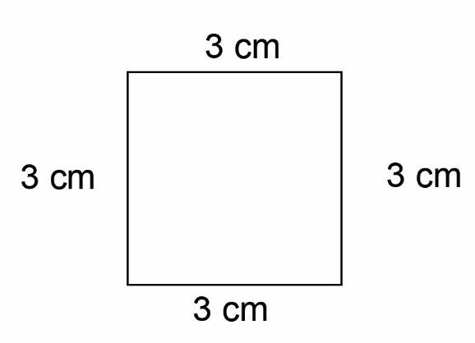 | 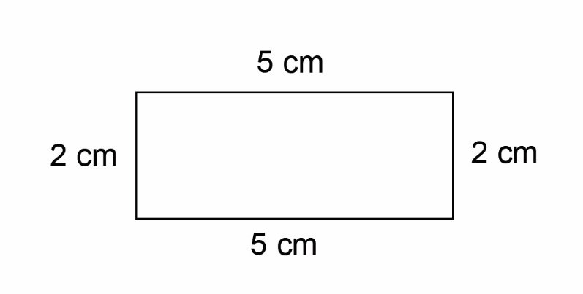
o = 4 ∙ a = 4 ∙____ cm  o = ____ cm  P = a ∙ a = ____ cm ∙____ cm  P = ____ cm² | o = ____________________________  P = ___________________________
c)
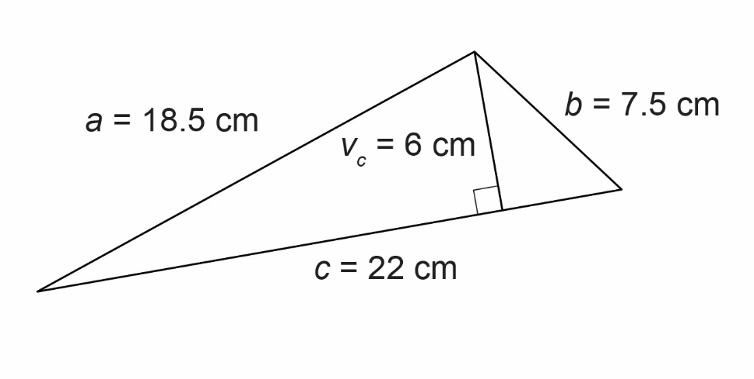

o = ________________________________

P = ________________________________

